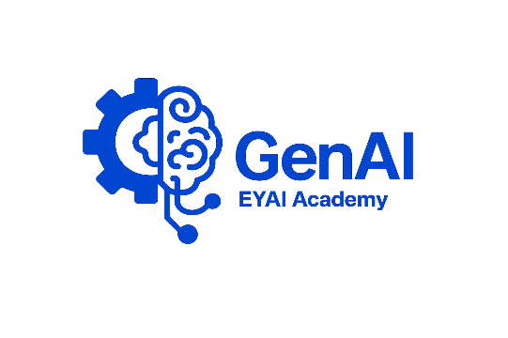

תעודת סיום קורס

ארכיטקט GenAI מתקדם
בניית יישומים מורכבים וסוכני בינה מלאכותית

מוענקת ל־
חן פלד
ת.ז. 123456789

על השלמתו בהצלחה של קורס ארכיטקטורת GenAI מתקדמת,
שכלל בניית מערכות RAG וסוכנים (Agents) מתקדמות,
ופיתוח לוגיקה מורכבת בתחום הבינה המלאכותית.
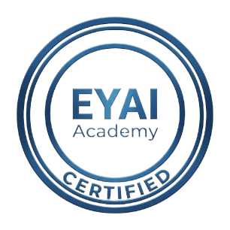
הסמכה
ארכיטקט GenAI – מתקדם

איל רבינוביץ | מנחה הקורס ומפתח מערכות AI
1ביולי 2025
EYAI ACADEMY

